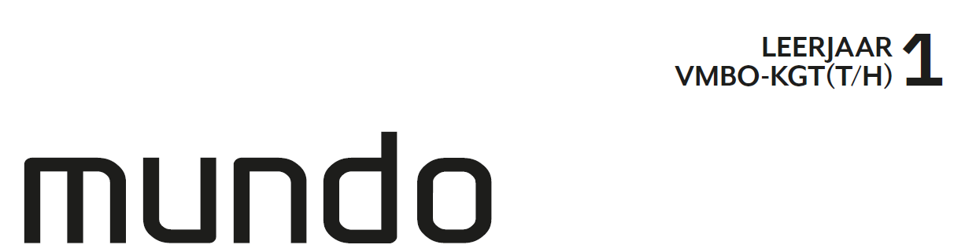



1 a De mensen hebben kannen bij zich om water in te doen en ze staan in de rij.
b Het water van de overstroming is zout of vervuild.
c De mensen staan rustig te wachten. Ze halen water voor thuis, want door de overstroming is het drinkwater in putten en uit de kraan vervuild. Er rijden gewoon taxi’s/voertuigen rond.

2 a 1 Dhaka
2 Chittagong
3 Kolkata
4 Rotterdam
5 Amsterdam
6 Antwerpen
7 Keulen
A Ganges
B Brahmaputra
C Schelde
D Maas
E Rijn
F IJssel
G Waal
H Eems
I Weser
b Bangladesh
c Bangladesh

3 a de Ganges en de Brahmaputra
b de onregelmatige neerslag, de onregelmatige afvoer van de rivieren, de overstromingen door stormen
c De ontbossing, waardoor de neerslag snel in de rivier terechtkomt en er meer water in de rivier terechtkomt.

4 a Ze gebruiken de grond om er landbouwgrond van te maken / om voedsel te verbouwen.
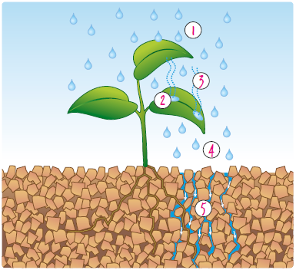
b

1 regen
2 druppels blijven liggen op de bladeren
3 water verdampt van de bladeren
4 druppels vallen op de grond
5 water zakt weg in de grond
c De regendruppels zijn groter en sterker dan de druppels die van de bladeren vallen en het zijn er meer. Er komt dus meer water in de rivier. De wortels van de planten houden bodemdeeltjes vast. Als de planten weg zijn, gebeurt dat niet meer.

5 a Een delta is een riviermonding die zich steeds verder vertakt.
b Sedimentatie is het naar de bodem zakken van zand en slib.
c Slib is voor planten een fijne grondsoort om in te wortelen. Er wordt steeds water en vruchtbaar slib aangevoerd.
d Door de stammen en stengels wordt de stroming afgeremd. Door de zwakkere stroming kunnen er meer deeltjes neerdalen.

6 a Ze beschermen het land tegen overstromingen vanuit zee en er komen zeldzame diersoorten voor.
b Voor de landbouw, om ervoor te zorgen dat er voldoende voedsel is.
c 1 De rivier voert slib aan, waardoor
vruchtbare landbouwgrond ontstaat. geschikt / ongeschikt
2 De rivier vertakt zich, waardoor er veel
bruggen voor het wegverkeer nodig zijn. geschikt / ongeschikt
3 Omdat er veel vertakkingen van de rivier
zijn, kan het water het land overal
overstromen. geschikt / ongeschikt
4 Door de overstromingen ontstaat een
vlak landschap. geschikt / ongeschikt
5 Omdat er veel vertakkingen van de rivier
zijn, zijn veel plaatsen per boot
bereikbaar. geschikt / ongeschikt

7 a Een rivier raakt bij de kust soms verstopt, doordat het water langzamer / sneller gaat stromen. Daardoor zakken zand en slib naar de bodem, dat heet sedimentatie.
Soms is de stroming van eb en vloed in zee sterker dan de stroming van de rivier. De zee neemt dan meer / minder slib mee dan de rivier aanvoert. Daardoor wordt de riviermonding steeds wijder / nauwer. Zo’n riviermond heet een trechtermonding.
b
Rivier | Delta of trechtermonding?
Theems (bij Londen) | Trechtermonding
Wisla (bij Gdánsk) | Delta
Elbe (bij Hamburg) | Trechtermonding
Po (bij Venetië) | Delta
Rhône (bij Marseille) | Delta
Garonne (bij Bordeaux) | Trechtermonding
c Vanaf Nijmegen vertakt de Rijn zich een paar keer.
d In Zeeland en Zuid-Holland worden de mondingen naar zee toe steeds breder.

8 a Ze hebben vruchtbaar slib naar Nederland gebracht. Ze zorgen voor goede verbindingen van de kust met het binnenland.
b De Nederlandse rivieren zijn kleiner. Ze hebben een regelmatiger afvoer. Ze overstromen tegenwoordig minder vaak.
c De rivieren in Bangladesh zijn groter. Er is een regenseizoen waarin veel regen tegelijk valt. Er komen zwaardere stormen voor. Het land is armer, waardoor er minder geld is om voor een goede bescherming tegen overstromingen te zorgen.

9 a
Duur van de  overstromingskans | Grootte van het gebied met een  overstromingskans | Waar komt het water van de  overstroming vandaan?
Jaren | Wereldwijd in laaggelegen gebieden | zee
Dagen tot weken | Hele dorpen en steden | rivier
Uren | Enkele straten, een woonwijk | regenbui
b Doordat het landijs smelt, komt er meer water in zee en doordat het zeewater uitzet door de opwarming van de aarde, komt er meer zeewater.

10 a Geel.
b ,,,,,, of ____
Door de aanleg van dammen is de kustlijn van Nederland langer / korter geworden.
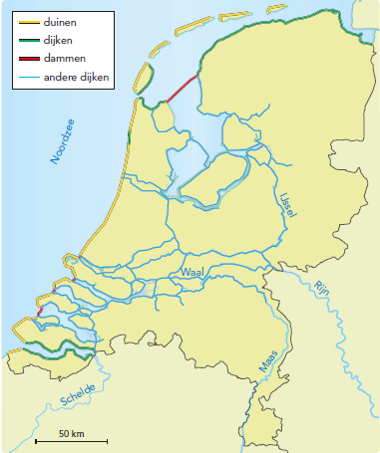
c

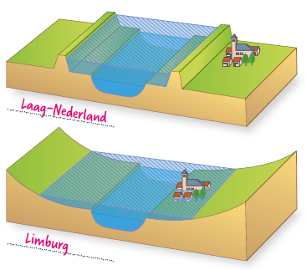
11 a en b

c Als de dijk doorbreekt, overstroomt het dorp alsnog en waarschijnlijk erg plotseling.
d Bron 10 in laag-Nederland, bron 11 in Limburg. In bron 10 staat een dijk die extra wordt beschermd, in bron 11 staan de huizen een stuk onder water.

12 a De foto’s zijn gemaakt in de winter, want de bomen zijn kaal.
b De foto is gemaakt in de zomer. Dat zie je aan de bladeren aan de bomen en de kleding van de mensen.
c Eigen antwoorden. De kans is groot dat het door een regenbui kwam waardoor een straat onderliep. Het water stroomde uiteindelijk door putten en sloten weg.

13 a eigen antwoord
b eigen antwoord
c eigen antwoord

14 a circa 70 jaar (1953)
b Nederland was druk bezig de schade aan woningen te herstellen na de Tweede Wereldoorlog.
c Omdat door de ramp duidelijk werd hoe kwetsbaar en gevaarlijk de kust was, wilde Nederland er wel voor betalen.
d Ja, want er verdronken geen mensen, de veerboot vertrekt buitendijks en er overstroomde geen bewoond land.

15
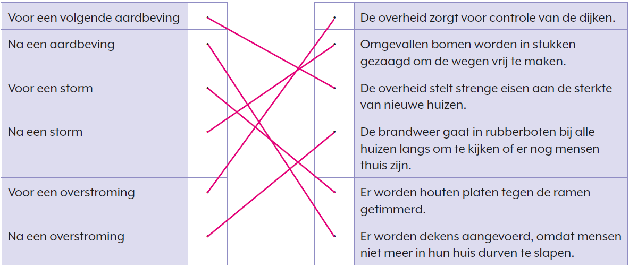

16 a weerberichten, informatie over het gevaar en goede schuilplaatsen
b Het staat op een verhoging, een terp. Het is van sterk beton gemaakt en het staat op palen, zodat het water eronderdoor kan.
c Bijvoorbeeld als dorpshuis of als school.

17 a eigen antwoord
b Vaak is er dichtbij een gebouw waar wel een verdieping droog blijft.
c Nee, want een heftige regenbui kan ook een overstroming veroorzaken. Maar je huis zal niet meters onder water komen te staan.
d Jezelf in veiligheid brengen, zorgen voor eten, drinken, droge handdoeken en warme dekens, batterijen, een radio, zaklampen, kaarsen e.d. Andere mensen informeren.
e eigen antwoord

18 a, b,c A Bijvoorbeeld: Ontbossing, want die vindt vooral buiten Bangladesh plaats. In plaats van ontbossing past bijvoorbeeld dijkdoorbraak.
B Bijvoorbeeld: IJssel, want dat is de enige rivier met een deltamonding. In plaats van IJssel past bijvoorbeeld Waal of Eems.
C Bijvoorbeeld: Lange droge periode, want die zorgt niet voor wateroverlast. Of: inzakkend land, want dat is geen gevolg van klimaatverandering. In plaats van lange droge periode of inzakken land past bijvoorbeeld langdurige regen.
D Bijvoorbeeld: Aardbeving, want die heeft niets met klimaat te maken. In plaats van aardbeving past bijvoorbeeld droogte of zeespiegelstijging.
E Bijvoorbeeld: reddingsactie, want die komt altijd achteraf om de gevolgen van een ramp te beperken. In plaats van reddingsactie past bijvoorbeeld terp of Deltawerken.

19 a In Bangladesh is meer regen, er zijn meer stormen en de rivieren zijn groter.
b Bangladesh is een armer land, waardoor er geen dure, veilige dijken kunnen worden gebouwd.
c Er zijn stevige schuilplaatsen gebouwd die hoger liggen en die bescherming bieden tegen stormen. Er is een beter alarmsysteem gekomen om mensen voor een naderende storm te waarschuwen.
d Klimaatverandering en de daaruit volgende zeespiegelstijging en grotere afvoer van rivieren.


1 a In Noord-Amerika heten tropische stormen hurricanes.
b De sterkste stormen komen voor in Oost-Azië.
c Bij de evenaar is geen draaiende wind.
d Bij Europa is geen warm zeewater.
e Rond Zuid-Amerika en bij de westkust van zuidelijk Afrika zijn geen orkanen.

2 a Orkanen in Azië en Noord-Amerika komen voor in juli, augustus en september.
b januari-maart
c Veel neerslag en daardoor overstromingen.
d De mensen dragen geen warme kleren.



1 a Bij overstromingen veroorzaakte water schade en slachtoffers. Dan was het een vijand.
b Als vaarweg maakt water handel mogelijk. Dan was het een vriend.
c Als vriend, want ze verdienen eraan.

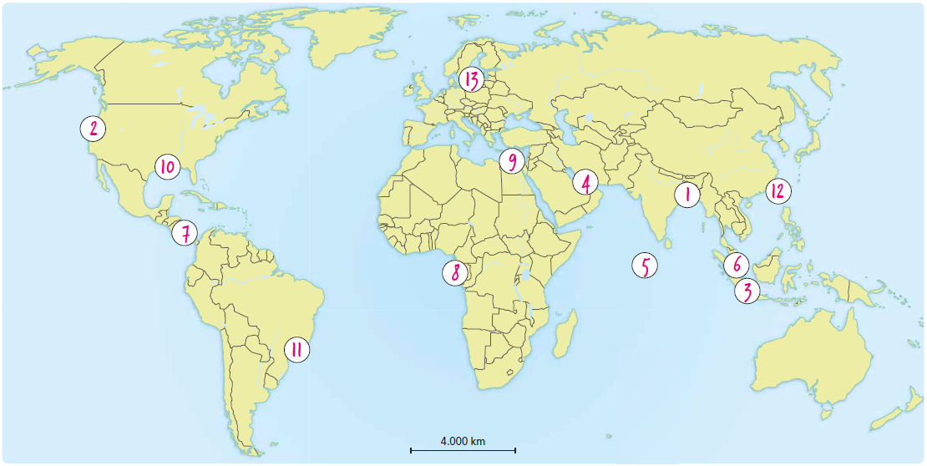
2 a

b Ieder huis of hotel ligt op deze manier aan het strand.


1 a water, de duinenkust, de ligging onder zeeniveau, dijken, dammen, molens, polders, bloembollenvelden, karakteristieke huizen en boerderijen, vlak, loop- of fietsafstanden
b Eigen antwoord, bijvoorbeeld: een windmolen, natuurgebied, museum.

2 Eigen antwoord.

3 a uit de Alpen
b bijvoorbeeld: Den Haag, Scheveningen, Katwijk, Zandvoort, Noordwijk, Bergen aan Zee, Egmond aan Zee, Bloemendaal
c De duinen vormen een bijzonder natuurgebied, zijn aantrekkelijk voor recreanten en toeristen en beschermen Nederland tegen overstromingen.

4 a Beide soorten hebben een slurf en grote slagtanden.
b De wolharige mammoet heeft een harige vacht, grotere en krommere slagtanden en kleinere oren.
c In de ijstijd stond de zeespiegel lager dan nu en lag de Noordzee zelfs droog. Zo konden de mammoeten van Engeland naar Nederland lopen.

5 a Denemarken, Noorwegen, Zweden, IJsland en Finland
b stuwwallen
c Die heuvels zijn niet ontstaan door het ijs. Het landijs kwam uit het noorden (Scandinavië) tot aan de lijn Haarlem – Utrecht – Nijmegen. Maastricht ligt ver ten zuiden van deze lijn.

6 a +110 meter
b Er zijn heuvels (stuwwal) met heide. Er is een wandelpad. Op de achtergrond zie je bos.
c Het is een natuurgebied, Nationaal Park Veluwezoom.
d Er liggen heuvels (stuwwallen).

7 a De veenlaag houdt net als een spons water vast.
b De veenlaag werd steeds dikker en steeg tot boven het niveau van de zeespiegel.
c Het gebied was erg nat. Je kon erin wegzakken. Het was te nat voor de landbouw.
d aan de plantengroei: riet, stug gras, mos

8 a Langs de rivieren lagen geen dijken. Zo kon het land overstromen. De rivieren veranderden steeds van plaats.
b een kunstmatige heuvel waar je veilig bent voor overstromingen
c De terp is niet meer nodig, want er zijn nu dijken die beschermen tegen overstromingen. De aarde van de terp is vruchtbaar en daarom is de grond verkocht (aan boeren met onvruchtbare grond). Archeologen hebben de terp afgegraven en onderzocht.
d Op de terp staat een (historische) kerk met een aantal oude huizen. De kerk is belangrijk voor de geschiedenis van het dorp. Ook ligt de kerk mooi in het landschap. Op de terp liggen nog oude graven.
9 a De terp ligt op 5,3 meter boven zeeniveau (NAP).
b Het land ten westen van Ezinge ligt op 0,8 meter boven zeeniveau (NAP).
c 5,3 – 0,8 = 4,5 meter hoog
d Er is een terp. In het land ligt een oude geul van de Waddenzee.

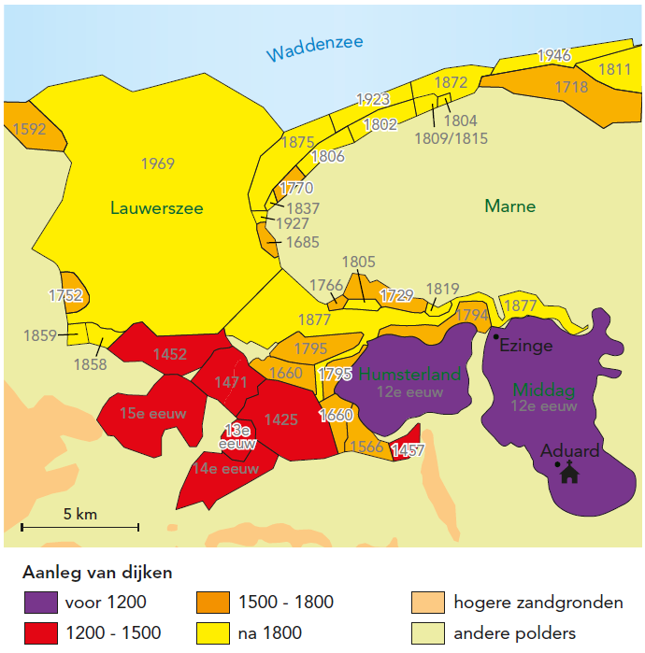
10 a

b Tot het jaar 1877, toen is het gebied (Reitdiep) ingepolderd.
c De jongste polders liggen langs de kust van de Waddenzee.
d De zee heeft hier langer slib achter kunnen laten, zodat deze polders hoger liggen dan de oudere polders.

11 a Carel Coenraadpolder
b Nee, het gebied lag toen nog buitendijks (werd nog niet beschermd door een dijk) / stond in verbinding met de Waddenzee / kon overstromen.
c Nee, de weg doorkruist de dijk, zodat het water erdoorheen kan stromen. Nee, er ligt nu een stevige dijk langs de kust van de Waddenzee, zodat deze dijk niet meer nodig is. Ja, de dijkdoorgang kan worden afgesloten met vloedplanken (balken), waardoor het water wordt tegengehouden.
d Nee, want het gebied is nu een beschermd natuurgebied waar de zee moet blijven stromen. Ja, want er is nieuw land aangeslibd. Als het land hoog genoeg is, kan er een nieuwe dijk worden aangelegd.
12 a Boskoop en Nieuwkoop liggen in de provincie Zuid-Holland.
b Ze kregen toestemming van de bisschop van Utrecht en de graaf van Holland.
c De naam eindigt op kop of koop.

13 a De afstand tussen de sloten is klein.
b De sloten liggen in een moerasachtig / nat gebied. Om het gebied droog te houden, zijn er veel sloten nodig. Ook juist: de boeren kregen in de breedte een smal stuk land en moesten aan beide zijden de sloten ver naar achteren graven.
c De weilanden zijn langgerekt. De boeren kregen in de breedte een smal stuk land, omdat de sloten op korte afstand van elkaar moesten liggen. Daarom kregen de weilanden een langgerekte vorm.

14 a Het land was gedaald en lag nu even hoog als de zee. Het water kon niet meer vrij de zee instromen.
b Met een windmolen pompte men het water naar de zee.

15 a Bij letter A. Dit is een droogmakerij, dat is een droog gepompt meer.
b Bij letter B. Dit land bestond al voordat de droogmakerij werd aangelegd.
c ringvaart, rechte wegen en sloten
d De molens ontbreken. Er zijn tegenwoordig gemalen op diesel en elektriciteit.

16 a Amsterdam is genoemd naar de Dam in de Amstel (Amstelredamme).
b Zaandam, Monnickendam, Volendam, Edam, Ilpendam, Obdam, Uitdam, West-Knollendam, Durgerdam, Spaarndam, Rotterdam, Schiedam, Appingedam, Leerdam.

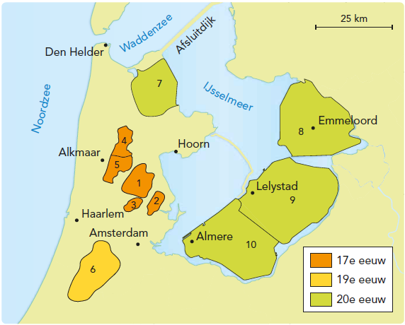
17 a
b
Droogmakerijen uit de zestiende eeuw |  |  | Droogmakerijen uit de negentiende eeuw
1 | Beemster |  | 6 | Haarlemmermeer
2 | Purmer |  | Droogmakerijen uit de twintigste eeuw
3 | Wormer |  | 7 | Wieringermeer
4 | Heerhugowaard |  | 8 | Noordoostpolder
Droogmakerijen uit de zeventiende eeuw |  |  | 9 | Oostelijk Flevoland
5 | Schermer |  | 10 | Zuidelijk Flevoland

18 a Haarlemmermeer
b Het meer is land geworden. Het Haarlemmermeer heet nu de Haarlemmermeerpolder.
c In de Haarlemmermeerpolder ligt de luchthaven Schiphol. Er zijn veel vliegverbindingen met het buitenland.

19 a –6,74 meter
b De Zuidplaspolder is het laagste punt van Nederland. Dat is bijzonder. Daarom komen er (buitenlandse) toeristen.
c Eigen antwoord, bijvoorbeeld: Wel, want het maakt niet uit hoe diep een droogmakerij is. Als de dijk breekt, stroomt deze altijd vol met water. Nederland is goed beschermd tegen het water. Er zijn dijken, dammen en gemalen. Het waterschap controleert de dijken.
Niet, want de polder is heel diep. Als de dijk breekt, staat het water hoger dan de nok van de huizen. Het land daalt nog steeds en de zeespiegel stijgt. In de toekomst is het hier niet meer veilig.
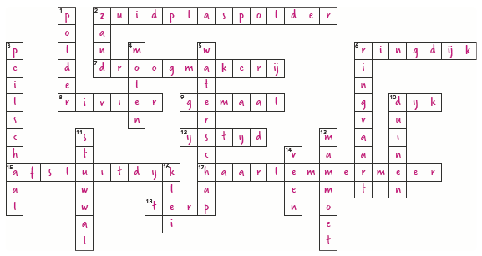
20
21 1 De stuwdallen in Limburg zijn ontstaan in de ijstijd. juist / onjuist
2 Een droogmakerij is ook een polder. juist / onjuist
3 Niet elke polder is een droogmakerij. juist / onjuist
4 In een droogmakerij zijn de sloten, wegen en akkers recht. juist / onjuist
5 Toen er nog geen dijken waren, woonde men op terpen. juist / onjuist
6 Een veenlaag wordt steeds dikker. Het veengebied in
West-Nederland ligt steeds hoger boven de zeespiegel. juist / onjuist
7 In het veengebied liggen de sloten ver uit elkaar. juist / onjuist
8 Met een gemaal kun je polders drooghouden. juist / onjuist
9 Een deel van Nederland ligt bijna twintig meter beneden
het zeeniveau. juist / onjuist
10 Als je een dijk aanlegt, komt er geen nieuw slib meer in
de polder. juist / onjuist



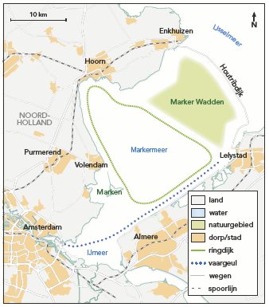
1 a, b


1 a Je ziet vooral vrouwen en kinderen in een droog, woestijnachtig landschap. Zij hebben bagage bij zich. Zij zijn waarschijnlijk op de vlucht voor de droogte en zoeken een betere plek om te wonen.
b in haar land is het al heel lang droog.
c bijvoorbeeld: Honduras, Syrië en Jemen
d Er zullen steeds meer vluchtelingen komen, want door de opwarming van de aarde kunnen mensen in sommige gebieden niet meer leven. Daar is het te warm en droog of te nat.

2 a De Hunnen vluchtten door het klimaat / het geweld.
De Germanen vluchtten door het klimaat / het geweld.
b De Hunnen kwamen uit het oosten, uit Azië.
c Nee, ook de Hunnen zijn over de limes gekomen. Dat zie je op de kaart.

3 a
Land | West-Romeinse Rijk | Oost-Romeinse Rijk
Frankrijk | X
Duitsland
Turkije |  | X
Griekenland |  | X
Italië | X
Spanje | X
Engeland | X
Denemarken
Tunesië | X

b Frankrijk
c De Vandalen legden de langste route af.
d Germaanse stammen vielen het rijk binnen en veroverden grote gebieden.

4 a In de tijd van de monniken en ridders namen de Germanen de macht van de Romeinen over. Overal in Europa stichtten zij koninkrijken . Het was onveilig door oorlog en plunderingen van steden. Er waren geen Romeinse soldaten meer die zorgden voor orde en veiligheid. Mensen trokken van de stad naar het platteland.
b
 | Romeinen | Germanen
Er was veel handel. | X
Er was heel weinig handel. |  | X
Er waren slechte wegen. |  | X
Er waren goede wegen. | X
Soldaten zorgden voor veiligheid. | X
Mensen voelden zich onveilig door oorlog. |  | X
Veel mensen leefden in steden. | X
De meeste mensen leefden op het platteland. |  | X

c De Germanen onderhielden de wegen niet. Het was onveilig door oorlog. Mensen verlieten de steden.
5 a Het aantal boeren nu: 2% van het totaal aantal werkenden.
Het aantal boeren tussen 500-1000: 90% van het totaal aantal werkenden.
b Landbouwstedelijke samenleving:
tijd van Grieken en Romeinen
Landbouwsamenleving:
tijd van monniken en ridders
c voor de veiligheid
d □ Veiligheid, want ze liepen buiten het landgoed gevaar.
□ Geld, want ze verdienden niet veel.
■ Vrijheid, want ze mochten het landgoed niet verlaten.
e Er was geen geld in die tijd, want mensen ruilden producten met elkaar.

6 a 1 Boeren verbouwen graan op de akkers.
2 De boeren oogsten het graan met een handwerktuig / sikkel / zeis.
3 Ze malen het graan in de molen.
4 Ze bakken het brood in de oven.
b aardewerk / gebak / gereedschap / hark / kleding / punt van een pijl / sieraden / zwaard
c bijvoorbeeld: aardewerk, zoals potten en drinkbekers, want er was geen pottenbakkerij

7 a In dorp A / B / C, omdat alle boeren voor zichzelf kunnen zorgen.
b In dorp A / B / C, omdat de boeren wel genoeg produceren, maar ze producten van elkaar nodig hebben om te leven.
c In dorp A / B / C, omdat Alard en Eggerdus te veel hebben om zelf te gebruiken. En Ingel heeft voedsel nodig om te leven.
d In dorp A / B / C, omdat het moeilijk wordt om te ruilen, want wat kan Ingel aan Alard of Eggerdus geven? Geld is dus een goed ruilmiddel.

8 a Een boer ploegde de akkers en zaaide het land in. D
Een boer maaide het koren. B
Een boer sloeg de graankorrels uit de aren. A
Een boer sprokkelde hout en slachtte vee. C
b De Europese boer toen, want hij moest al het werk met de hand doen. De boer van nu heeft machines die het werk minder zwaar maken.

9 a Als de oogst mislukt, lijden ze honger.
b Ja, want in veel gebieden wordt het droger en warmer. Daarom zullen oogsten vaker mislukken en sterven mensen van de honger als ze geen hulp krijgen.

10 a □ Alle gebouwen samen waarin christenen hun geloof belijden.
□ Een gebedshuis waar christenen bidden.
■ Een grote groep christenen die wordt geleid door de paus.
b Van wie: gelovigen of christenen
Waarom: Omdat zij geloofden dat ze dan in de hemel zouden komen.
c De Kerk kreeg een tiende deel van de oogst van de vrije boeren.
d 1 Omdat de Kerk rijk was.
2 Omdat alleen geestelijken konden lezen en schrijven / veel kennis hadden.

11 a □ een gelovige die regelmatig naar een kerk gaat
□ de paus die de christelijke organisatie leidt
■ iemand die een bepaalde taak heeft in de Kerk
b bisschop / boer / christen / edelman / koning / non / paus / priester
c □ een christen die in God gelooft
■ een Germaan die in meerdere goden gelooft
□ een Jood die in God gelooft
■ een Romein die in meerdere goden gelooft
d Clovis wordt gedoopt door de bisschop van Reims. Hij giet (gewijd) water over het hoofd van Clovis.
e Nee, want door zijn doop is hij christen geworden.

12 a Om de steun van de Kerk te krijgen.
b Hij werd koning van het grootste rijk van Europa.
c Frankrijk.

14 a Foto A, omdat de andere foto een kerk is. Of: op foto A staan meerdere gebouwen, met groen eromheen: dat kan een klooster zijn.
b Een non is een vrouw.
Een monnik is een man.
c Om er landbouwgrond van te maken, want dan konden ze daar voedsel op verbouwen.
d • land ontginnen bij de zee: Ze bouwden dijken.
• gebied ontginnen in een bos: Ze kapten bomen en groeven de wortels uit de grond.
• gebied ontginnen in een moeras: Ze groeven kanaaltjes om het water af te voeren.

15 a Bidden, werken op het landgoed en teksten overschrijven.
b □ Iets dat alleen monniken kunnen doen.
□ Iets dat leuk is om te doen.
■ Iets dat veel tijd en geduld kost.
c Omdat monniken die in de Middeleeuwen hebben overgeschreven. Daardoor zijn ze bewaard gebleven.

16 a ongeveer 63 miljoen
b ongeveer 20 miljoen
c 1 door het koudere klimaat
2 door twee ziektes waaraan veel mensen stierven
3 door invallen van Germanen en Arabieren
d 1 Er zijn geen ziektes waaraan veel mensen stierven.
2 Het klimaat wordt warmer.

17 a □ van 800 tot 1200
■ van 900 tot 1250
□ van 900 tot 1300
b Om het groeiende aantal mensen te kunnen blijven voeden.
c 1 Boeren gebruikten ijzeren ploegen in plaats van houten.
2 Boeren gebruikten paarden als trekdier in plaats van ossen.
3 Boeren werkten met het drieslagstelsel.
18 a In het eerste jaar: inzaaien met zomergraan
In het tweede jaar: inzaaien met wintergraan
In het derde jaar: laten rusten
b Dan gaat hij het inzaaien met zomergraan.
c 1 Zo had hij meer oogst: van het zomergraan en wintergraan.
2 Door het land te laten rusten, werd het vruchtbaarder.

19 a De Vikingen waren op zoek naar meer landbouwgrond en kostbaarheden.
b Nee, want je ziet veertien krijgers en vijftien schilden.
c Aan de linkerkant van het schip zie je een drakenkop.
d Om de vijand bang te maken.

20 a Omdat daar veel kostbaarheden lagen.
b Omdat er op het platteland bijna geen handel was. Dorestad was een handelsplaats, daar was veel handel. Er werden allerlei producten gekocht en verkocht.
c Omdat het een rijke handelsplaats was.
d Doordat het klimaat warmer werd.
e Noord-Amerika

22 a Doordat het in de vierde eeuw kouder werd, trokken de Hunnen op zoek naar voedsel naar het westen. Daar woonden de Germanen, die voor de Hunnen vluchtten. Zij vielen daarop het Romeinse Rijk binnen en namen de macht over van de Romeinen.
b □ Veel mensen gingen in steden wonen.
■ Er was heel weinig handel.
■ Mensen trokken van de stad naar het platteland.
■ Veel mensen werden horigen en leefden op een landgoed.
□ Er was veel geld in omloop.
□ Soldaten zorgden voor veiligheid.
c Omdat de bevolking groeide was er meer landbouwgrond nodig om iedereen te eten te geven.



1 a De monnik schrijft met een ganzenveer en inkt.
b inkt
c rood
d Hij moest met een mes een nieuwe punt maken.
e De monnik schreef een woord of een zinnetje om te testen of de nieuwe punt goed schreef.
f Hebban olla vogala nestas.


1 a bijvoorbeeld: Nederland, Frankrijk, België, Duitsland, Zwitserland, Oostenrijk, Italië
b Turkije
c Spanje en Portugal

2 a tijd van Grieken en Romeinen
b □ het ontstaan van ridders
■ de val van het West-Romeinse Rijk
□ de opkomst van het christendom
c geestelijkheid, adel en boeren
d
Taak | Groep
Bidden | geestelijken
Vechten en besturen | adel, edelen, ridders
Werken op het land | boeren

3 a Hij erfde een rijk van zijn ouders en maakte dat groter door oorlogen te voeren.
b Een ridder is een soldaat van adel. Hij heeft een paard en hij heeft een harnas aan.
c Ridder: paard, adel, harnas, maliënkolder, rijk
Soldaat: te voet, arm, boerenzoon

4 a 3 – 1 – 4 – 2
b Ze hebben allemaal een helm die het hoofd beschermt en ze hebben bescherming voor de borst.

5 a Rechten zijn afspraken over wat een persoon mag doen, plichten zijn afspraken die een persoon moet nakomen.
b Hij moest zorgen voor orde en veiligheid en hij moest rechtspreken.
c Hij mocht de opbrengst van het land houden en hij kreeg macht.
d Dan moest hij meevechten in het leger.
e Hij raakte een deel van zijn macht kwijt.
f □ Ik heb tweehonderd soldaten voor mijn leger nodig om het koninkrijk te beschermen tegen aanvallen vanuit het oosten.
■ Deze man is schuldig aan diefstal, hak zijn hand eraf.
■ Ik beloof trouw aan mijn heer.
□ De oogst is mislukt. Ik kan dit jaar geen belasting betalen.
6 a
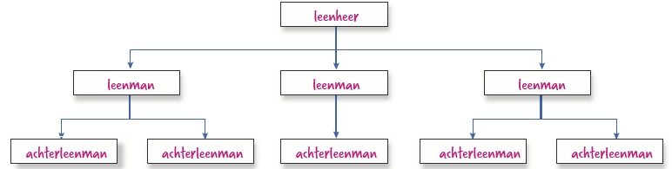

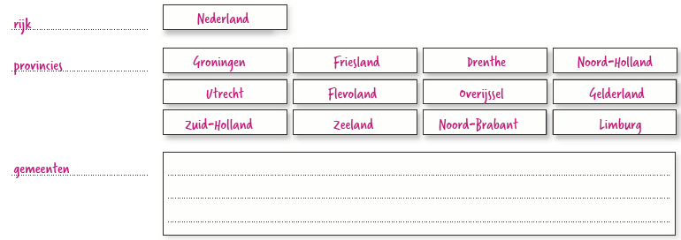
b, c

7 a Romeinse soldaat, kleding/schoenen, bouwstijl
b Hij stuurde missionarissen en soldaten op pad om eerst de leiders en daarna het gewone volk te bekeren. Als mensen zich niet vrijwillig bekeerden, dan gebeurde dat onder dwang.
c Het volk volgt vaak de eigen leiders en zal eerder het christelijk geloof aannemen als de leiders dat ook doen.
d De paus had de meeste macht, want hij had de macht om de koning tot keizer te kronen.
Of: De keizer had de meeste macht, want hij kon een groot leger op de been brengen, gebieden veroveren en mensen dwingen om christelijk te worden.
Daardoor waren er weer meer mensen die bij de Kerk hoorden.
Er was dus een soort evenwicht tussen de machtigste mannen.

8 a Het cremeren of verbranden van de doden werd verboden.
b Het vereren van bomen, het offeren van dieren/mensen werd ook verboden.

9 a
West-Romeinse Rijk | Oost-Romeinse Rijk
Rome | Constantinopel
Latijn | Grieks
dunbevolkt | dichtbevolkt
weinig steden | veel steden
285-476 n.Chr. | 285-1453 n.Chr.
b Beide rijken werden bestuurd door een keizer en het christelijk geloof was de belangrijkste godsdienst.
c 977 jaar, bijna 1.000 jaar
d tijd van ontdekkers en hervormers
10 a bijvoorbeeld: Turkije, Griekenland, Macedonië, Albanië, Servië
b kerken, paleizen, theaters, aquaducten
c islam, christendom, jodendom
d West-Romeinse Rijk / Oost-Romeinse Rijk
e West-Romeinse Rijk / Oost-Romeinse Rijk

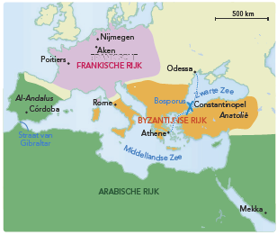
11 a

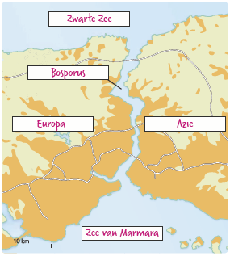
b

c De Bosporus is een zeestraat in Griekenland / Turkije die de Middellandse Zee / Noordzee verbindt met de Rode Zee / Zwarte Zee. Aan beide kanten van de zeestraat ligt de stad Istanbul / Rome. Op zijn smalst is de Bosporus 698 / 2.000 meter. Hij is 32 kilometer lang. Het westen van Istanbul ligt in Azië / Europa.
d De weg van Europa naar het Midden-Oosten liep via Turkije. Ergens moest je het water over en bij de Bosporus was dat het gemakkelijkst. Dus kwamen hier veel handelsroutes samen. Schepen uit Azië en Europa kwamen hierlangs.
12 a Saudi-Arabië
b bijvoorbeeld: Iran, Irak, Jordanië, Syrië, Israël, Egypte, Libië, Tunesië, Algerije, Marokko
c Mohammed is een man uit Mekka, die een visioen kreeg. Daarin kreeg hij de opdracht van Allah om de mensen terug te laten keren naar het ware geloof: de islam.
d In die tijd geloofden de Arabieren nog in veel verschillende goden. Zij wilden niet luisteren naar iemand die kwam vertellen dat er maar één god was.
e Het is het jaar waarin Mohammed zijn visioen kreeg. Het is het jaar waarin de islam is begonnen.

13 a Monotheïsme is een godsdienst met één god.
b christendom, jodendom
c Als een volk een gezamenlijke godsdienst heeft, wil het die godsdienst samen verdedigen. Zij hadden daardoor ook een gezamenlijk doel en een gezamenlijke vijand.
d het Frankische Rijk en het Byzantijnse Rijk

14 De Byzantijnen waren christenen / moslims en bouwden kerken / moskeeën in Constantinopel. De Arabieren die Spanje veroverden, waren christenen / moslims en bouwden kerken / moskeeën in Córdoba.
Later werden de mensen in Turkije christelijk / moslim en werden de gebouwen kerken / moskeeën. Spanje werd heroverd door de christenen / moslims. De gebouwen daar werden kerken / moskeeën.

15 a Het zijn alle drie godsdiensten met één god, monotheïstische godsdiensten.
b Mensen zullen zich minder snel verzetten tegen overheersing als ze hun eigen gewoonten en geloof mogen houden.
c Moslims betaalden minder belasting, mochten openlijk hun geloof belijden door moskeeën te bouwen en zij bezaten landbouwgrond.

16 a Andere volken konden kiezen: het zwaard of het kruis. Dat betekende dat je streng gestraft werd als je je niet bekeerde, soms kon het zelfs de dood betekenen.
b Zij bepaalden de regels, maar mensen mochten hun geloof houden.
Andersgelovigen moesten wel meer belasting betalen.
c eigen antwoord

17 a IV + III = VII, 7 4 + 2 = 6
XIII + XVI = XXIX, 29 26 + 13 = 39
VII – VII = …, 0 9 – 9 = 0
b (Indisch-)Arabische cijfers
c 0

18 a eigen antwoord, bijvoorbeeld: discriminatie, niet eerlijk, ongelijkheid
b Regel 1: de verspreiding van het christendom tegengaan.
Regel 2: mensen tegenhouden om moslim te worden.
Regel 3: moslims blijven herkenbaar.
Regel 4: documenten kunnen niet vervalst worden / belasting kan niet ontdoken worden
Regel 5: alcohol is niet verkrijgbaar. Dat is goed, want alcohol is verboden voor moslims.
Regel 6: de status van moslims is ook te zien aan de hoogte van hun huizen.
19 a Frankische Rijk, Byzantijnse Rijk, Arabische Rijk
b Frankische Rijk: christelijk, Karel de Grote, kerken, Latijn, Rome
Byzantijnse Rijk: christelijk, Constantinopel, Grieks, kerken
Arabische Rijk: Arabisch, Córdoba, moskeeën, moslim
c Eigen antwoord, bijvoorbeeld:
Frankische Rijk: zwaard of kruis; leenman, leenheer
Byzantijnse Rijk: Keizer Constantijn, Turkije
Arabische Rijk: Mekka, Mohammed, islam

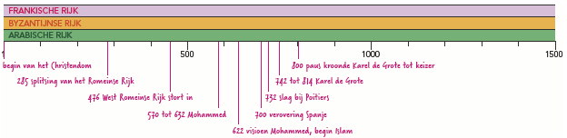
20 a
t/m d

e Oost-Romeinse Rijk, Byzantijnse Rijk



1 b eten, drinken, onderdak
c Eigen antwoord, bijv. door de groep in drieën te verdelen, elke deelgroep zorgt voor één behoefte voor de hele groep.

2 a eigen antwoord
b Eigen antwoord. Denk aan: er moet schoon water zijn en land om eten te verbouwen.
c eigen antwoord

3 a De leiders kunnen regels opstellen en een soort politie aanwijzen.
b rechtspreken, wetgeving, orde handhaven
c sommigen wel, anderen niet
d Dit hangt ervan af hoe je het georganiseerd hebt, maar het is een democratie of een dictatuur.



3 a De bovenste tijdbalk gaat over de hele geschiedenis en de onderste alleen over de jaren 1 tot 1000.
b Als je iets van dichterbij wilt bekijken en je maakt dat stukje iets groter, dan noem je dat inzoomen / uitzoomen.
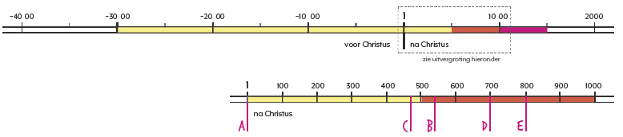
c, d

e Het is moeilijk om in een stukje van 500 jaar op de bovenste tijdbalk goed te tekenen wanneer iets is gebeurd, omdat de gebeurtenissen dicht bij elkaar liggen.
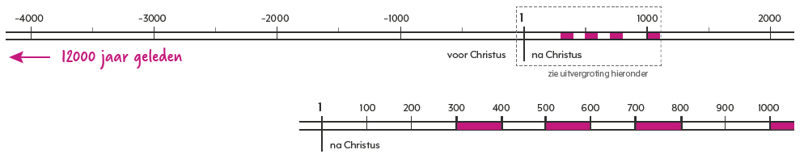
4 a

1 Tot 12.000 jaar geleden: het was heel koud in de laatste ijstijd, de Noordzee lag droog en de wind blies zand van de zeebodem op het land.
2 300-400: het werd kouder, de Hunnen verjaagden de Germanen in Noord-Europa.
3 500-600: het werd kouder en droger: omdat de oogst mislukte, was er regelmatig hongersnood.
4 700-800: het werd warmer en de bevolking groeide. De Vikingen uit Scandinavië gingen op zoek naar meer landbouwgrond.
5 1000-1100: het werd warmer en dat was goed voor de landbouw . Er was meer voedsel.

b De eerste periode (12.000 jaar geleden) kun je niet op deze tijdbalk tekenen.
Oplossing: zie antwoordmodel van de tijdbalk.
c Tussen de koude perioden zal het ook steeds weer warmer geworden zijn, anders was er geen reden geweest om te veranderen. Dan waren de Hunnen bijvoorbeeld niet gaan trekken.
d Eigen antwoord, bijvoorbeeld: in 2000 wordt het weer steeds warmer.

5 a storm, vulkaanuitbarsting, aardbeving
b Bij allemaal. Een storm kan water opstuwen, waardoor dat over het land stroomt. Bij een aardbeving kunnen dijken doorbreken. Bij een vulkaanuitbarsting is het iets minder logisch, maar als die in zee plaatsvindt, kan het wel.
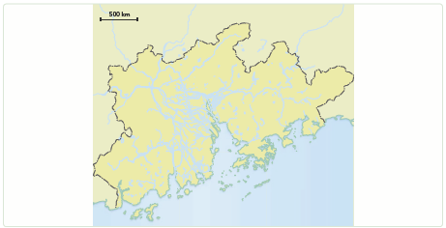
c

d De rivier vervoert veel slib. Als de rivier in vlak land langzamer gaat stromen, zakt het slib naar de bodem en blijft het daar liggen. Dat heet sedimentatie. Als er veel slib ligt, raakt de rivier verstopt en zoekt het water een andere weg naar zee. Zo ontstaan steeds nieuwe vertakkingen.

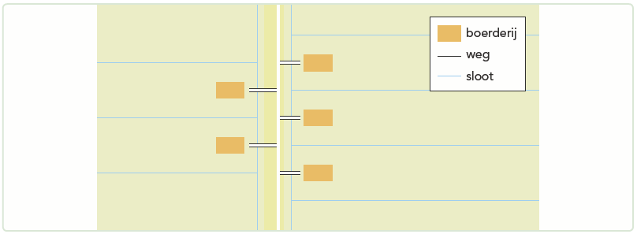
6 a

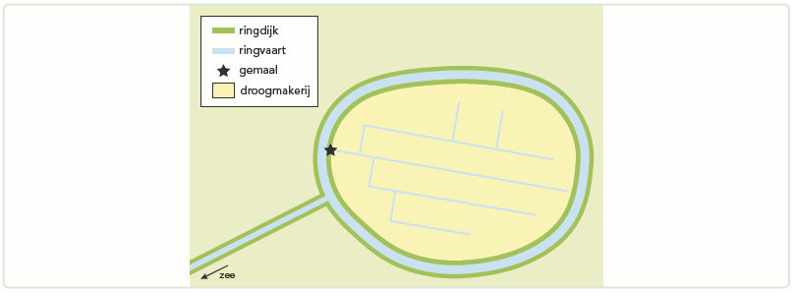
b

7 b Eigen antwoord, bijvoorbeeld: Bij bijna alle foto’s speelt het klimaat een rol in de begroeiing die er voorkomt, of er grote rivieren (watervallen) zijn of er bijzondere dieren voorkomen.
c Veel landschappen zijn bijzonder door de extreme klimaten en landschappen: erg droog, erg heet, erg koud of erg steil. Die gebieden zijn daardoor niet goed bewoonbaar.
d eigen antwoord

